CURSO SUPERIOR DE YOGA V

RELAX COM VITALIZAÇÃO DOS CHAKRAS

Deite-se confortavelmente em um lugar e hora em que não haja nenhuma interrupção nem barulho desagradável.

Dê preferência à posição deitada de costas, sobre uma superfície macia, mas não demais para não dormir.

Agora ponha a atenção nos teus pés. Imagine uma força ou energia entrando pelos teus pés. Procure sentir que isso está acontecendo, porque de fato está.

Ponha a atenção no teu pé esquerdo e pense que a energia está entrando pelo pé e você a está retendo nos tornozelos. Ordene que o ponto-de-força existente na articulação do tornozelo filtre a energia que você está recebendo, vinda da terra. Acredite que está acontecendo, pois apenas com uma ordem mental o ponto-de-força entra em atividade de filtragem da energia telúrica que recebe.

Ponha a atenção no teu pé direito e faça o mesmo.

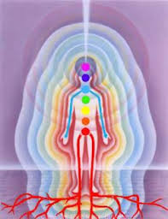

Agora leve as energias telúricas para cima, pelas pernas, até o joelho: o esquerdo e o direito. Ordene mentalmente que o ponto-de-força do joelho direito filtre a energia que está entrando por ele no teu corpo. Faça o mesmo no joelho esquerdo. A dupla corrente IDA e PÍNGALA está percorrendo o caminho dela, a partir da terra, dos pés até o cóccix.

A energia está chegando ao ponto de união do osso da coxa com o quadril, que tem um ponto-de-força chamado “trocanter”; ordene que a energia seja filtrada antes de atingir o cóccix. Faça isso em ambos os lados do corpo, direito e esquerdo. A dupla corrente irá fazer seu percurso até o extremo inferior da coluna vertebral, o cóccix.

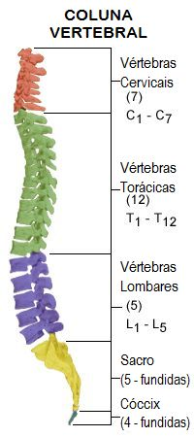

Neste ponto do exercício, uma outra corrente de energia telúrica entra em cena: SUSHUMNA. Ela salta do solo e atinge o cóccix, juntando-se às outras duas correntes anteriores: ida e píngala. As três correntes subirão pela coluna vertebral acima até chegarem à glândula pituitária, que fica situada em um ponto do cérebro mais ou menos entre as sobrancelhas. Porém, a energia não sobe pelas vértebras da coluna, e sim pela medula, que está no interior da coluna:

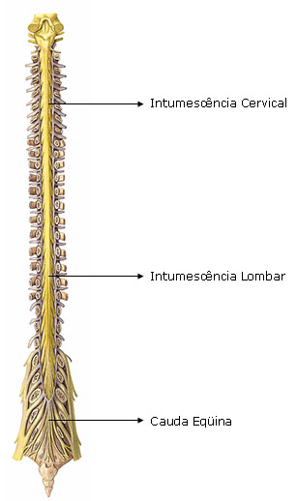

A energia subirá pela medula até chegar a um ponto dentro do cérebro, precisamente onde está situada a glândula hipófise ou pituitária. O objetivo da energia somente será atingido se ela alimentar cada CHAKRA no seu percurso na direção da pituitária. Então, ela terá que irrigar as glândulas endócrinas.

Abaixo, damos o caminho das correntes energética que sobem pela medula até chegar ao cérebro:

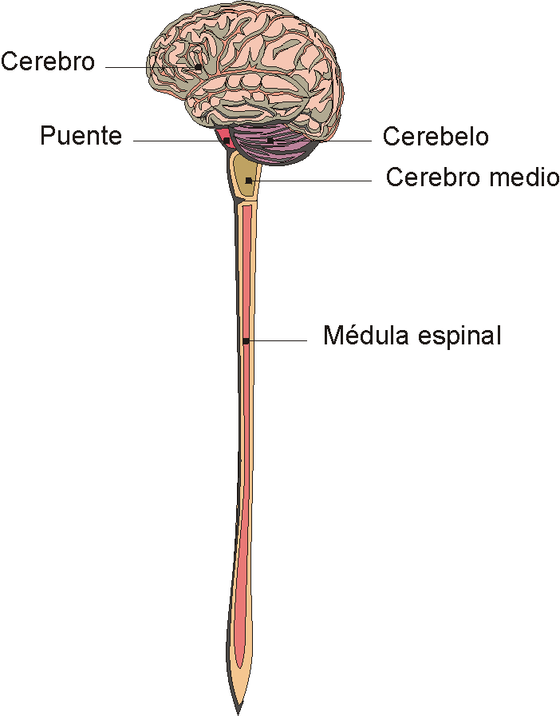

VEJA NA FIGURA ABAIXO NA QUAL ESTÃO BEM VISÍVEIS E EM DESTAQUE AS GLÂNDULAS PITUITÁRIA E A PINEAL. A CORRENTE TELÚRICA NÃO VAI ATÉ A PINEAL: ELE PÁRA QUANDO ATINGE A PITUITÁRIA.

O OBJETIVO DO YOGUE É FAZER COM QUE A CORRENTE CHAMADA SUSHUMNA SUBA PARA ALÉM DA PITUITÁRIA E ATINJA A PINEAL.

SE ISSO OCORRER, HAVERÁ UMA MUDANÇA RADICAL NA PESSOA: MUDANÇA EM TODO O SER, POIS ESTE FENÔMENO COLOCA AS DUAS GLÂNDULAS – PITUITÁRIA E PINEAL – EM CONTATO. É CHAMADO DE “EFEITO KUNDALINI”.

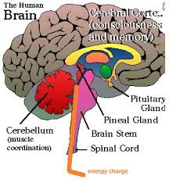

Continuando nosso exercício, leve mentalmente as três correntes de energia – IDA, PÍNGALA E SUSHUMNA – pela medula, percorrendo a coluna vertebral até o fim, mas detendo-se cada vez que chegamos a uma glândula. O percurso então será o seguinte:

A partir do cóccix, a energia irriga as gônadas ou glândulas sexuais; no homem os testículos, e na mulher os ovários. Pense na cor VERMELHA.

Continue subindo até chegar à glândula chamada PÂNCREAS, a qual fica mais ou menos na altura do seu umbigo. Pense na cor LARANJA.

Vá em frente. Agora traga mentalmente as três correntes energéticas até as supra-renais, na altura da sua cintura. Pense na cor AMARELA.

Seguindo o percurso das energias você deverá agora imaginar que está irrigando a glândula TIMO, que fica abaixo da clavícula e acima do coração. Pense na cor VERDE.

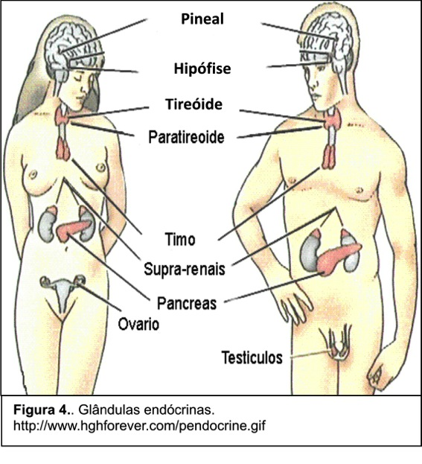

Chegamos até a garganta. A glândula que está neste ponto é a tireoide. Irrigue mentalmente essa glândula enquanto pensa na cor AZUL CLARO.

Finalmente chegamos até a PITUITÁRIA, dentro do crânio. Irrigue ela e pense na cor ANIL. Você terminou o trabalho. Agora as energias escaparão pelas suas narinas, direita e esquerda. Deixe que isto aconteça, enquanto calmamente vai terminando o exercício e voltando aos movimentos.